ПЕСОЧНАЯ ТЕРАПИЯ КАК ОДНА ИЗ ТЕХНОЛОГИЙ ОБРАЗОВАНИЯ, РАЗВИТИЯ И КОРРЕКЦИИ ОБУЧАЮЩИХСЯ С ОВЗ
Савран Юлия Викторовна, учитель-логопед
Муниципальное дошкольное образовательное учреждение детский сад общеразвивающего вида № 46 Тульская область, город Узловая
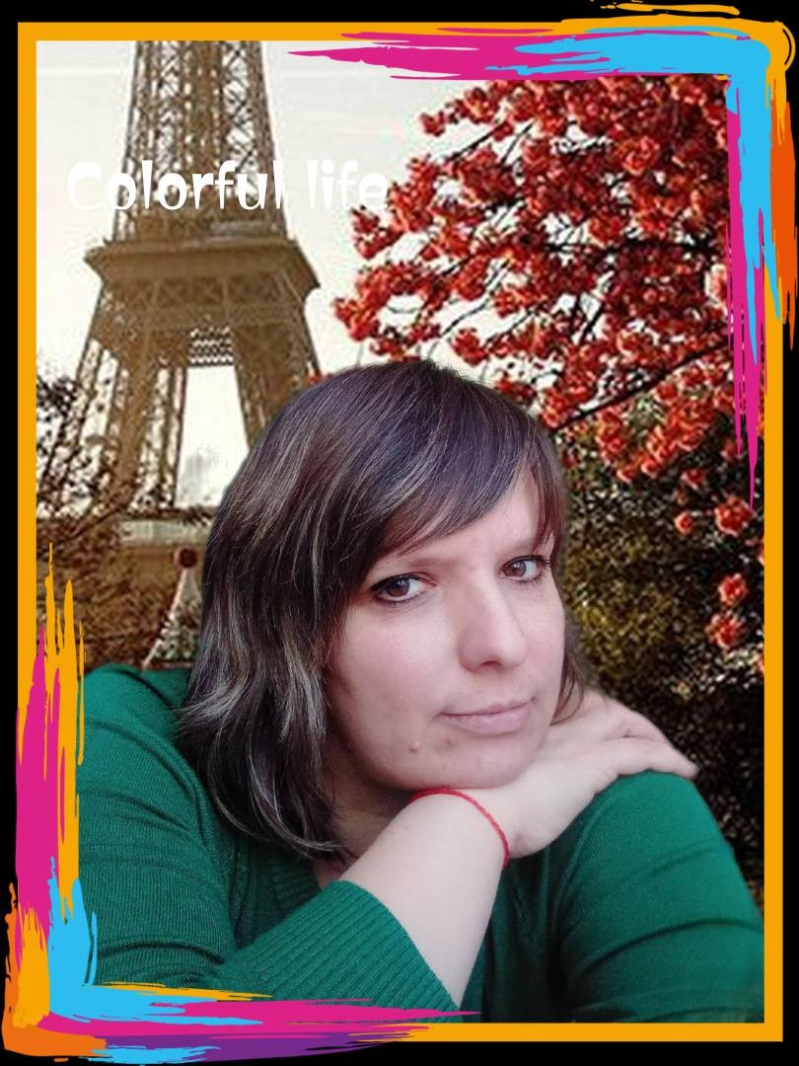
Аннотация. В статье говорится о применении метода песочной терапии в работе учителя-логопеда при коррекции речевых расстройств у детей дошкольного возраста.
Ключевые слова: песочная терапия, дети с ограниченными возможностями здоровья (ОВЗ), коррекционная работа.

Для детей наилучшая игрушка – это куча песка».
К. Д. Ушинский
Несмотря на то, что песочная терапия практикуется специалистами в России относительно недавно, она уже успела зарекомендовать как эффективный метод образования, развития и коррекции детей с ограниченными возможностями здоровья (далее – ОВЗ). Все занятия проводятся в игровой форме и в очень естественной и привычной для ребенка среде.
Обучающиеся с ОВЗ являются особой категорией детей, с которыми важно использовать гибкие формы коррекционно-развивающей работы. Метод песочной терапии обладает мощным ресурсом для коррекционной работы с детьми данной категории. Основные преимущества этого метода: во-первых, усиливается желание ребенка узнавать новое, экспериментировать и работать самостоятельно; во-вторых, в песочнице развивается тактильная чувствительность, как основа "ручного интеллекта"; в-третьих, в играх с песком гармонично и интенсивно развиваются все познавательные функции, а главное – речь и моторика.
Задачи, которые решаются в логопедической коррекции при помощи песочной терапии: развитие мелкой моторики рук и тактильных ощущений; стимулирование мыслительных процессов; формирование творческого подхода; тренировка внимания и его концентрация; формирование умения сосредотачиваться в процессе занятий, усидчивости; расслабление и снятие стресса; развитие навыков общения со сверстниками.
Песочная терапия – это самый органичный для ребенка способ выразить свои переживания, исследовать мир, выстраивать отношения – и способ привычный, хорошо знакомый [4].
Игры с песком в работе учителя-логопеда помогают детям:
- снять состояние тревожности: ребенок может что-то построить из песка, затем разрушить, а потом построить заново. Такие действия позволяют ребенку понять, что нет ничего такого, что было бы непоправимо сломано. На смену старому всегда приходит новое. Многократное повторение такой игры помогает ребенку без страха и тревоги смотреть в завтрашний день;
- «отыграть» проблемные ситуации: в песочницу переносятся внутренние конфликты, агрессия, тревога, реальные конфликты и взаимоотношения. По завершении этой стадии появляются первые признаки уравновешенности;
- измениться самому: жизнь возвращается в нормальное русло, восстанавливается порядок и равновесие.
Принципы игр с песком:
1. Создание естественной стимулирующей среды, в которой ребенок чувствует себя комфортно, и защищенно, проявляя творческую активность.
2. «Оживление» абстрактных символов: мелких игрушек, природного материала, геометрических фигур и прочее.
3. Реальное «проживание», проигрывание всевозможных ситуаций вместе с героями сказок [1].
Для организации игр с песком используются разнообразные материалы – миниатюрные игрушки, бросовый, природный материал, пластиковые или деревянные буквы и цифры, различные геометрические фигуры и деревянные трафареты. Все игры с использованием песочной терапии делятся на три направления:
1. Обучающие игры. Такие игры направлены на развитие тактильно-кинестетической чувствительности и мелкой моторики рук («Песочные говорилки», «Песочные сочинялки», «Песочные ориентировки», «Песочные вычислялки», «Песочные фигуры» и др.).
2. Познавательные игры. С их помощью мы помогаем познавать многогранность нашего мира («История на песке», «Песочное путешествие по странам и континентам», «Вселенная на песке», «На дне морском»).
3. Проективные игры. Любое детское творчество, а также стиль взаимодействия в ходе игры — все это есть проекция внутреннего мира ребенка. То есть перенос вовне переживаний, желаний, умений, возможностей ребенка. Такие игры направлены на осуществление психологической диагностики, коррекции и развития ребенка. Они открывают потенциальные возможности ребёнка, развивают его творчество и фантазию.
При использовании игр с песком решаются следующие задачи:
- развитие пространственной ориентации: в данных упражнениях отрабатывается ориентировка на листе бумаги, происходит развитие мелкой моторики, концентрации и распределения внимания, формируется контроль собственного поведения;
- актуализация элементарных математических представлений: повторение цифр и счет. Здесь ребенок может под диктовку педагога написать цифры; дополнить числовой ряд, самостоятельно вписав нужное число в нужное место; пересчитать определенные предметы в песочнице или поместить туда нужное количество счетного материала;
- закрепление изученных геометрических форм: при изучении новой геометрической формы для более прочного усвоения знаний можно попросить ребенка обвести нужную фигуру на песке пальчиком по трафарету;
4. изучение и актуализация мер длины: длинный-короткий, высокий-низкий, маленький-большой и т.д. Здесь можно попросить ребенка выложить в песочницу соответствующие пары предметов или изобразить их на песке. Например, нарисуй длинную веревочку, а под ней короткую;
5. обучение ребенка умению решать задачи, особенно при мини театрализации условий задачи в песочнице;
- развитие мыслительных процессов:
- перед ребенком раскладывается несколько предметов на столе, затем они убираются. После этого педагог просит разложить предметы по памяти в песочнице;
- в песочнице перед ребенком разложены предметы. После того, как ребенок отворачивается, педагог меняет предметы местами, а затем просит разложить их в предыдущей последовательности;
- в песочнице разложены несколько предметов, затем один из них закапывается в песок в том месте, где он находился в то время как ребенок отворачивается. Задача ребенка – вспомнить, какой предмет исчез, в каком месте он находился, а затем извлечь его из песка.
- формирование слоговой структуры слова:
- «Полоски» - ребенок чертит на песке заданное количество полосок, а затем по их количеству придумывает слово;
- «Исправь ошибку» - педагог чертит на песке ошибочное количество полосок и показывает картинку. Ребенок анализирует количество слогов в слове, изображённом на картинке, и исправляет ошибку, добавляя или убирая лишнюю полоску;
- «Раздели слово на слоги» - ребенок печатает буквами магнитной азбуки на песке заданное (или самостоятельно подобранное слово) и вертикальными полосками делит его на слоги;
- «Построй ступеньки» - педагог на песке располагает домики с одним, двумя и тремя окнами. Далее педагог предлагает детям разложить картинки по следующему принципу: возле домика с одним окном выкладываются односложные слова; с двумя – двухсложные; с тремя окнами – трёхсложные.
8. Совершенствование грамматического строя речи:
- «Чего не стало» - игровое упражнение для закрепления использования существительных в родительном падеже как единственного, так и множественного числа. Педагог просит ребенка запомнить картинки, расположенные на песке, а затем прячет часть картинок в песок и просит ребенка рассказать, что изменилось в песочной картине;
- «Подбери слово» - ребенок обнаруживает спрятанные в песке различные предметы или игрушки и подбирает к их названиям прилагательные, согласовывая их в роде с существительными (рыбка – полосатая, кораблик – легкий, блюдце – пластмассовое).
9. Обучение грамоте:
- «Напиши на песке» – ребенок лепит из песка заданные буквы, слоги и слова, и их читает. Допускается и другой вариант: педагог лепит, а ребенок читает;
- «Буква потерялась». Можно предложить слепить из песка слово (с одним слогом, с двумя и т.д.), пропустив первую, последнюю букву или букву в середине слова. Педагог угадывает задуманное и написанное ребенком слово.
Упражнения имитационного характера:
- «Идут медвежата» — ребенок кулачками и ладонями с силой надавливает на песок.
- «Прыгают зайцы» — кончиками пальцев ребенок ударяет по поверхности песка, двигаясь в разных направлениях.
- «Ползут змейки» — ребенок расслабленными/напряженными пальцами рук делает поверхность песка волнистой (в разных направлениях).
Опыт работы показал, что использование игр с песком в коррекционно-развивающей работе с ребенком с ОВЗ дал следующие результаты:
- значительно возрос интерес к занятиям;
- улучшилась мелкая моторика рук, познавательные процессы, фонематический слух, коммуникативные навыки;
- расширился словарный запас;
- улучшилась связная речь;
- произошло освоение навыков чтения и письма.
Таким образом, игры с песком считаю очень эффективным и современным решением в коррекционной работе специалистов и педагогов ДОУ с ребенком с ограниченными возможностями здоровья. Работая с песком, высвобождаются чувства и установки, которые ребенок боится выразить открыто, снижается уровень негативных проявлений (страхи, тревожность, агрессия). Проигрывая взволновавшие его ситуации с помощью игрушечных фигурок, создавая картину собственного мира из песка, ребенок освобождается от напряжения.
Список использованной литературы:
1. Грабенко Т. М., Зинкевич-Евстигнеева Т. Д. Чудеса на песке. Песочная игротерапия. - СПб.: Институт специальной педагогики и психологии, 1998.-50 с.
2. Большебратская Э.Э. Песочная терапия. - Петропавловск, 2010 – 74с.
3. Кузуб Н.В., Осипук Э.И. В гостях у Песочной Феи. Организация «педагогической песочницы» и игр с песком для детей дошкольного возраста [Электронный ресурс] // Вестник практической психологии образования. 2006. Том 3. № 1. С. 66–74. URL: https://psyjournals.ru/journals/bppe/archive/2006_n1/29010

